**Тема:** Чи легко зробити вибір? Ніна Бічуя «Пиріжок з вишнями».

**Мета**: ознайомити дітей з оповіданням Ніни Бічуї; навчати розуміти думки, висловлені в художньому творі, мову твору; формувати вміння оцінювати вчинки персонажів твору, співпереживати, засуджувати й усвідомлювати основну думку; визначати авторське ставлення; формувати вміння розповідати про персонажа твору; вдосконалювати навичку читання; розвивати творчу уяву; виховувати шанобливе ставлення до оточуючих, готовність прийти їм на допомогу, чинити по совісті, дотримуватись правил культурної поведінки.

**Обладнання**: мультимедійний комплект

**Хід уроку**

**І. Організація класу. Емоційне налаштування на роботу**

Ось дзвінок сигнал подав -

      До роботи час настав.

Тож і ми часу на гаймо,

А урок свій починаймо.

**2. Психологічна настанова на урок. Вправа «Сонечко»**

– Намалюйте у повітрі сонечко. Яке воно, сонечко?

– А тепер уявіть, що сонечко – це ви. І як сонечко лагідно нагріває землю, все навколо, так і ви своїми промінчиками посилаєте навколо й одне одному тепло, світло, радість, позитив.У такому приємному настрої починаємо наш урок. Він обов'язково мине дуже продуктивно.

**ІІ. Мовно-читацька розминка**

**1. Дотекстова діяльність**

**1) Артикуляційна зарядка.**

- Розтягніть губи широко, складіть їх «трубочкою», як хоботок слоника.

- Проведіть по губах язичком, ніби злизуєте варення.

- Поводіть язичком праворуч-ліворуч по верхній частині зубів, ніби ви їх чистите.

- Поцокайте язичком, як коник копитами.

**2) Робота над скоромовкою**

Для ворони Каркарони

Чорний крук купив корону

І вже наша Каркарона

Коронована ворона.

Прочитати напівголосно у помірному темпі; швидко; дуже швидко.

**3) Вправи для удосконалення техніки читання.**

*Вправа «Передбачення»*

* Прочитати текст з пропущеними кінцівками слів.

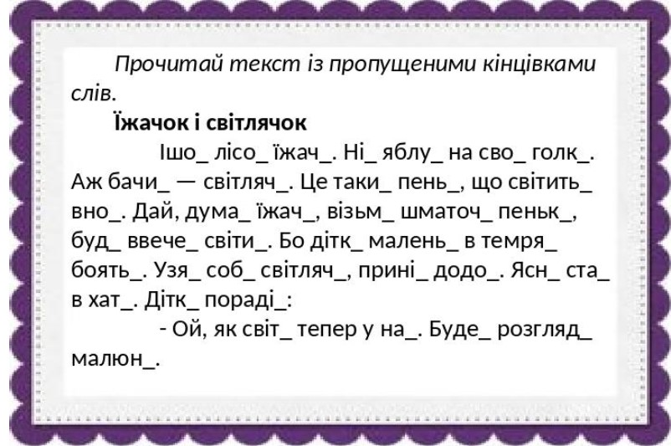

**4) Дихання з долонькою.**

Дихання з долонькою допоможе вам заспокоїтися.

- Простягніть руку, як зірку. Вказівним пальцем іншої руки повільно проводьте вгору та вниз кожного пальця руки, починаючи з великого. Не забувайте, що вдих робимо через ніс, а повільний видих через рот. Рух пальцем вгору- вдих, рух пальцем вниз – видих. Продовжуйте, доти доки не закінчите обводити руку. Повторити декілька разів.

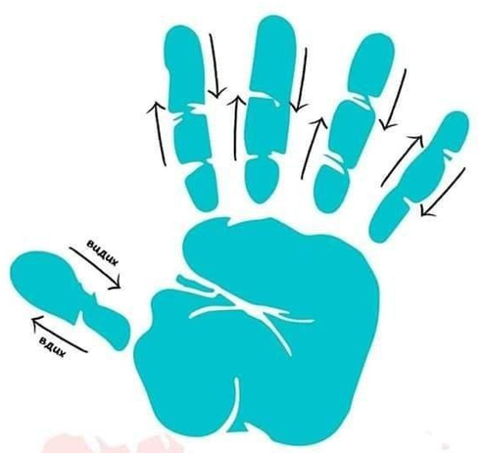

**ІІІ. Повідомлення теми уроку**

Діти, а щоб тему сьогоднішнього уроку пізнати,

треба трішечки поміркувати!

– Отже, сьогодні ми поговоримо про те, чи легко зробити людині вибір, особливо дитині. Допоможе нам у цьому письменниця, журналістка, перекладач Ніна Бічуя та її оповідання « Пиріжок з вишнями».

**ІV. Мотивація навчальної діяльності**

**Вправа «Очікування»**

– Діти, що ви очікуєте від уроку?

Цей урок навчить:

* читати вдумливо;
* характеризувати героїв твору;
* міркувати про життєві цінності;
* висловлювати свої думки.

Нехай здійсняться сподівання,

А ми переходимо до читання.

**VІ. Сприйняття, осмислення нового матеріалу**

1. **Знайомство з автором.** (Показ портрета письменниці на екрані.)

*Ніна Леонідівна Бічуя – прозаїк, перекладач, журналіст, член Національної спілки письменників України. Народилася 24 серпня 1937 р. у м. Києві. Закінчила факультет журналістики Львівського університету ім. Івана Франка.*

**2. Сприймання змісту тексту учнями. « Кероване читання»**

– Будемо читати оповідання по частинах. Коли я попрошу зупинитися, будь ласка, припиніть читати, не забігаючи наперед.

1. Читання вчителем І частини.

* Що, на вашу думку, відбуватиметься далі?
* Як діятимуть хлопці?

1. Читання учнями «ланцюжком» ІІ частини.

* Які ваші подальші прогнози щодо розвитку подій?
* Як, на вашу думку, вчинить Гриньо?

1. Самостійне дочитування твору.

* Як же закінчується оповідання? Чи так, як ви очікували?

**3. Перевірка емоційного сприймання змісту.**

– Чи сподобалось вам оповідання? Що вразило?

**4. Словникова робота.**

* **Вправа «Пошуки людського скарбу»**

– Знайди когось, хто може пояснити значення слів:

Шаблюка, трісочка, лукавіше(хитріше), бешкетувати(пустувати).

Самостійно знайдіть тлумачення слова сахалися.(Підручник стор. 85)

* **Читання слів «луною»** (підручник стор. 84)

**Фізкультхвилинка**

**5. Поглиблений смисловий і структурний аналіз тексту**

1. **Читання оповідання окремими учнями**
2. **Поглиблене усвідомлення фактичної інформації**

**Бесіда за змістом**

* Хто є персонажами оповідання?
* Як розважався Славко?
* Чи безпечні такі розваги?
* Чим займався Гриньо? Як він поставився до розваг Славка?
* Як Славко запропонував пиріжок? Про який задум свідчать виділені слова?
* Перед яким вибором опинився Гриньо ?
* Чи легко йому було зробити цей вибір?
* Як він діятиме далі?

1. **Складання характеристики головних героїв.**

Як ви уявляєте Славка? А Гриньо?

Гриньо – несміливий, правдивий, співчутливий.

Славко – зухвалий, неспівчутливий, хитрий, самовпевнений.

1. **Вибіркове читання.**

Знайдіть і прочитайте фрагменти оповідання, що підтверджують або спростовують подані твердження.

**Цитатна характеристика Славка**

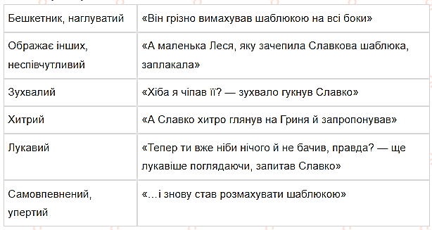

**Цитатна характеристика Гринька**

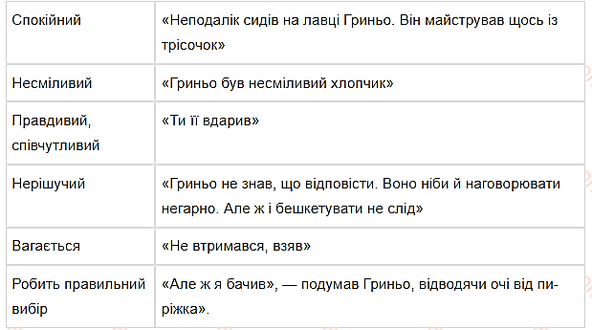

1. **Вправа «Займи позицію»**

На чиєму ви боці? Кого підтримуєте? Доберіть аргументи та обґрунтуйте свої позиції. (Підручник стор. 85)



Який Гриньо? На чиєму ти боці? Який Славко?

* **Що б ви порадили Грині?** Стати сміливим, більш рішуче стояти за правду, впевненості у своїй правоті, навчитися переконувати інших.

1. **Чи хотіли б ви дружити з цими хлопцями ?**

Молодці! Ви зробили правильний вибір, адже треба завжди говорити правду та захищати скривджених і не приховувати погані вчинки, свідками яких ви були.

1. Як ви вважаєте, чому оповідання має таку назву, адже в тексті йдеться не про пиріжок з вишнями, а більше про дитячі стосунки?
2. **Робота з прислів'ями**

* Яке з прислів’їв стосується оповідання та виражає головну думку?

Хто за правду горою, той не боїться і бою.

Була правда, та позички зіпсували.

Краще гірка правда, ніж красива брехня.

**V. Підведення підсумків уроку. Рефлексія**

- Яке оповідання читали сьогодні?

- Хто його автор?

- Про що спонукає замислитися автор оповідання?

- Який висновок для себе ви зробили?

– Чи справдились ваші очікування?

– Продовжте речення:

«Цей урок навчив мене…»

**Оцініть свою роботу на уроці:**

- Ви працювали недостатньо старанно – руки вгору.

- Ви працювали добре – руки до плечей.

- Ви працювали чудово – аплодисменти.